Weekplanning
 | 30/1/2017 | 31/1/2017 | 1/2/2017 | 2/2/2017 | 3/2/2017
 | Morgen toets oppervlaktematen | Morgen toets werkwoorden Frans | Morgen toets bewerkingen
 | Wiskunde: B-oef maken | Frans: Woorden C11 3x schrijven |  |  | Frans: Tekst C11 3x luidop lezen
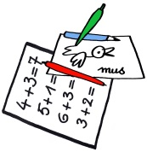 | Morgen turnen |  | Morgen turnen  Wafelverkoop

